


Circuit de detectie a nivelului de lichid
Proiect CAD

Nume Prenume Student: Vanca Rafael-Marian
Anul: II
Grupa: 2121

Cuprins
1.Date de proiectare……………………………………3
1.1 Cerinta………………………………………………….
1.2 Specificatii proiect……………………………………..
2.Fundamentare teoretica……………………………....4
2.1 Descrierea teoretica a functionarii circuitului……….....
2.2 Descrierea teoretica componente………………………
2.3 Ecuatii de proiectare…………………………………..
3.Breviar de calcul…………………………………….9
4.Rezultate……………………………………………13
5.Bibliografie…………………………………………23

Date de proiectare

Cerinta: Sa se proiecteze un circuit electronic pentru masurarea nivelului de lichid dintr-un recipient, in domeniul specificat. Circuitul este prevazut cu indicatoare (LED, culori diferite pentru fiecare domeniu specificat) care semnalizeaza depasirea pragurilor (coloanal Semnalizari) si este alimentat la VCC. Rezistenta electrica a traductorului variaza linear cu valoarea nivelului detectat.

Specificatii proiectare:

I – Nivel maxim de masura[cm]
II – Domeniul de variatie al rezistentei senzorului [Rsenzor]
III – VCC
IV – Semnalizari
V – Mod semnalizare

 | I | II | III | IV | V
Vanca Rafael-Marian | 165 | 5K-50K | 15 | <50,50-100,100-150,>150 | Individual

Fundamentarea teoretica

Descrierea teoretica a functionarii circuitului

Pentru realizarea ciruitului de masura a nivelului de lichid dintr-un recipient este nevoie de un circuit care sa simuleze nivelul de apa pentru domeniul de variatie specificat. Astfel se utilizeaza o rezistenta si un potentiometru si inca o rezistenta pentru a creea un divisor de tensiune cu ajutorul caruia calculam tensiune necesara pentru a putea simula.

Se conecteaza un adaptor de impedanta pentru a avea un transfer optim de tensiune.

Pentru a face compararea intre nivelele de masura se folosesc Amplificatoare operationale conectate in asa fel incat realizeaza functia de comparare.

Avem tensiune de intrare in borna plus a Amplificatorului Operational oferita de circuitul creat anterior, iar in borna minus am alimentat din nou cu un divisor de tensiune astfel prin compararea celor doua am calculat valoarea rezistentelor din borna minus a amplificatorului operational.
Din teorie stim ca daca tensiune de intrare Vi este mai mare decat tensiune de referinta Vref ( Vi > Vref)
atunci iesirea AO cu functie de comparator este de +E (alimentare), iar in caz contra teste -E astfel oferim o tensiune diodei (led ului) care va functiona in blocare (stins) sau in conducere (aprins).
Pentru a putea masura mai multe nivele este nevoie de mai multe astfel de configuratii asa ca am folosit cate o configuratie pentru fiecare Semnalize.
Modul de semnalizare este individual, pentru a realiza acest lucru am conectat fiecare astfel de circuit cu AO avand functie de comparare. Tensiunea de la iesirea celui de al doilea comparator va bloca primul led daca este pozitiva si va aprinde ledul atribuit ei.

Descriere teoretica componente:
Divizor de tensiune:
Un divisor de tensiune este un circuit linear pasiv care produce o tensiune de iesire (Vout) care este o fractiune din tensiunea de intrare(Vin). Divizarea tensiunii reprezinta rezultatul distribuirii tensiunii de intrare intre componentele divizorului.
Divizoarele resistive de tensiune sunt frecvent utilizate pentru a crea tensiuni de referinta, sau pentru a reduce amplitudinea tensiunii astfel incat acesta poate fi masurata, si de asemenea, poate fi folosita ca atenuator de semnal la frecvente joase.
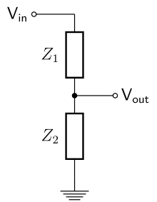
Dioda:
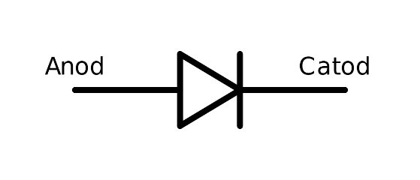
Dioda este o componenta electronica cu doua terminale avand conductanta asimetrica. Dioda are o rezistenta mica (ideala zero) la trecerea curentului intr-o directive si rezistenta mare (ideala infinita) la trecerea in cealalta directive. Dioda semiconductoare, cea mai des utilizata diode, este o bucata cristalina de material semiconductor avand la baza o jonctiune p=n conectata la doua terminale electrice.

LED
Un LED (light-emitting diode) este o dioda semiconductoare ce emite la polarizarea directa a jonctiunii.
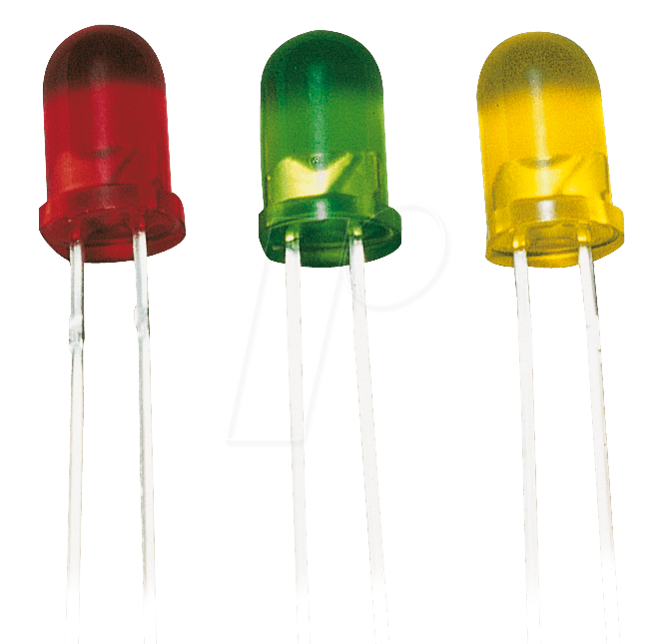

Repetor de tensiune:
Repetorul este un amplificator neinversor particular care are iesirea conectata direct la intrarea inversoare. Daca Rf = 0 rezulta o amplificare unitara. Schema unui repetor de tensiune:
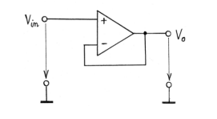

Comparator neinversor:

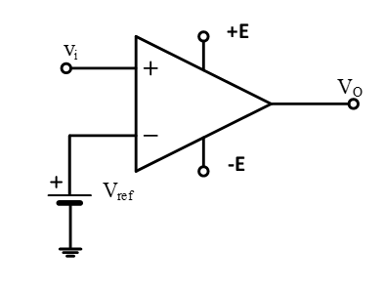

Alte componente folosite:
Sursa de tensiune
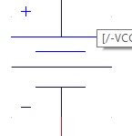
Rezistenta
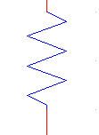
Masa 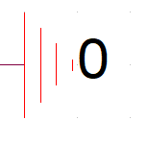

Ecuatii de proiectare
Folosirea divizorului de tensiune pentru dimensionarea rezistentelor din borna - a AO

Ecuatiile repetorului de tensiune pentru a realiza adaptarea de impedanta.

Ecuatiile folosite pentru a pune in functiune diodele.

Breviar de calcul:
Nivelul nostrum de masurare se afla intre 0 si 165cm, astfel la nivelul 0 rezistenta noastra de sensor va avea valoarea de 5Kohm iar la nivelul de 165 va avea valoarea de 50Kohm, vom avea o variatie a rezistentei de 45kohm.
5k ----- ocm
50k ---- 165cm
X ----- 10cm

y = nivelul pe care dorim sa l calculam
Pentru nivelul [<50]

Pentru nivelul [50-100]

Pentru nivelul [100-150]

Pentru nivelul [>150]

Pentru nivelul[ maxim 165]

Pentru conectarea rezistentelor de valoare mare am ales sa folosesc un anumit numar de rezistente serie din seria de valori standard e96 care sa echivaleze cu rezistenta dorita.
R19 = 4.99k e96 R20 = 1k e96
Calculul si alegerea LED urilor
Calcul Led uri:

Am ales LED uri de culori diferite:

LS 5436 Culoare Super RED I = 20mA Vf = 2V

LW 541C Culoare Standard White I = 20mA Vf = 3.6V

LB 543C Culoare Blue I = 20mA Vf = 3.6V

LU 5351 Culoare Green I = 10mA Vf =2.6V

LA 543B Culoare Amber I = 20mA Vf = 2V

Am folosit AO ua741 deoarece se incadreaza intre datele primate avand un minim de 7V pentru functionare si un maxim de 36. https://www.ti.com/product/UA741
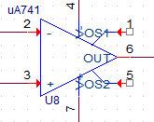
Seria de valori e96 folosita pentru alegerea rezistentelor:

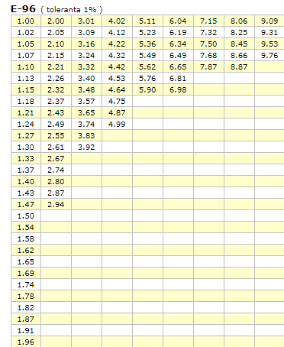

Rezultate
Circuitul implementat:

1.Analiza DC Sweep

Am baleat parametrul global param cu o valoare de start de 0 pana la o valoare de final de 1 cu un increment de 0.01 in format linear.
Masurarea caderilor de tensiune pe fiecare led.

Vizualizarea curentului prin diode pentru a vedea daca acestea functioneaza, observam cu fiecare led se aprinde pe rand. Dupa ce se aprinde led ul 2, primul led v a fi blocat deoarece vom avea o tensiune in catod mai mare decat cea din anod pentru primul led, astfel el va ramane blocat.

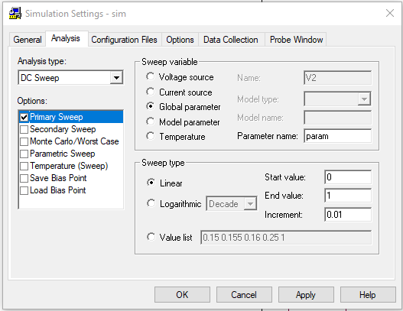

Am setat diferite valori pentru parametrul param pentru a observa aprinderea si stingerea led urilor.

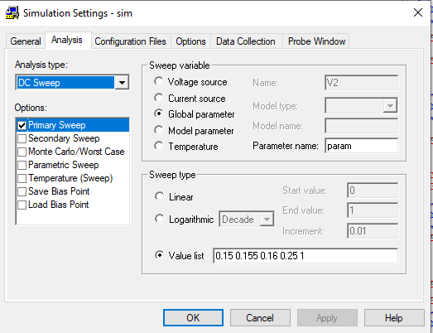

Analiza de temperatura

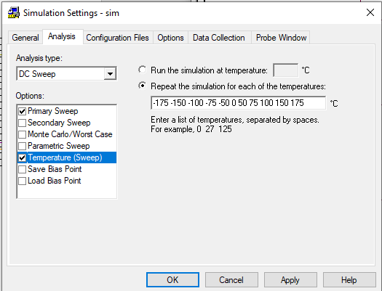

Am rulat analiza de temperatura la diferite valori [-175,175].
In cadrul analizei de temperatura, simularea ruleaza o data pentru fiecare temperature din lista.

Analiza Worst Case

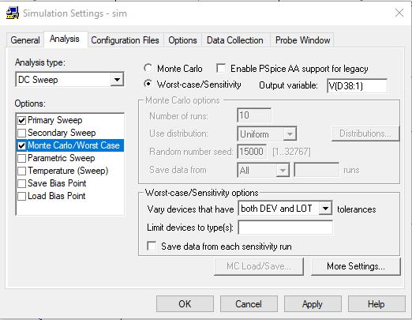

Analiza Monte Carlo-Statistica

Analiza tranzitorie
Pentru o valoare a lui param (0.1 – 0.3) led ul se va aprinde si va indica primul nivel [<50]

Pentru o valoare a lui param >0.3 led ul se va aprinde si va indica al doilea [50-100]

Pentru o valoare a lui param >0.7 led ul se va aprinde si va indica cel de al treilea[100-150]

Pentru o valoare a lui param >0.9 led ul se va aprinde si va indica al patruleal[>150]

Pentru o valoare a lui param >1, se va depasi nivelul maxim acceptat de 165cm si astfel se va aprinde ultimul led.[maxim 165]

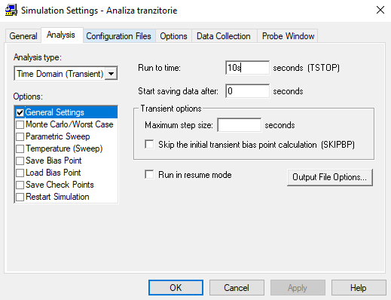

Analiza Monte Carlo

Pentru a putea rula analiza Monte Carlo, am setat tolerantele rezistentelor la 1%, fiind rezistente din seria de valori standardizate e96, astfel putem vedea cum se comporta circuitul la variatia diferitelor componente.

Bibliografie
https://www.adelaida.ro/valori-standard-rezistente-cod-culori.html
https://www.alldatasheet.com/datasheet-pdf/pdf/1035282/OSRAM/LU5351.html
https://www.pspice.com/optoelectronics/leds
Curs “Dispozitive electronice” Prof.dr.ing Ovidiu POP – Amplificatoare operationale
Carte “Proiectare asistata de calculator” Ovidiu POP, Raul FIZESAN, Gabriel CHINDRIS
Cursuri “Tehnici CAD”

